Пәннің аты:Дүниетану | Уақыты: | Кабинет: | Мұғалім
Сабақтың атауы | Мал шаруашылығы
Мақсаты | 1. Үй жануарларын бағу ж/е өсіру ерекшеліктерімен танысу, өлкеміздегі мал шаруашылығы дамуы туралы білім беру.  2. Танымдық жұмысты, белсенділікті арттыру, шаруашылық салалары туралы білімдерін дамыту.  3. Еңбекшілдікке, төзімділікке, еңбек адамдарына құрметпен қарауға тәрбиелеу, қамқорлық сезімін ояту
Күтілетін нәтиже
Психологиялық ахуал | Иiлiп оңға бiр, иiлiп, солға бiр,  Жаттығу жасаймын.  Оң аяқ, сол аяқ, оң аяқ , сол аяқ,  Жаттығу оңай-ақ.! |  | Оқушылар шеңберде жиналып,мұғаліммен бірге бүгінгі сабаққа сәттілік тілейді.
Қызығушылықты ояту | Мына суреттерге қарайық  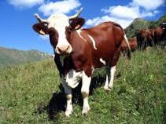  Сйыр ірі қара малға жатады  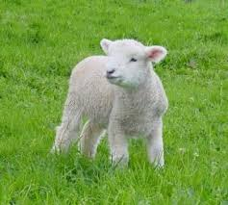  Қозы ұсақ мал  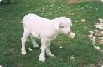  Лақ |  | Жаңа сабаққа деген қызығушылықтары оянып,ерекше ынтамен кіріседі.
Мағынаны тану | Мал шаруашылығы адамдарды тамақ өнімдерімен,өндірісті шикізатпен қамтамасыз етеді.Сйыр ірі қара малға жатады.Одан ет,сүт,тері,өнімдері алынады.Терісінен киім,аяқким тігетін былғары илейді.Сиыр жылына бір рет бұзаулайды.Қой мен ешкіні ұсақ мал дейді.Қойдан ет,май,сүт,жүн,тері алынады.
Сергіту сәті | Орманда кірпі келеді,  Саңырауқұлақ тереді.  Кездесті, міне, керегі:  Екеуі қайың астынан.  Біреуі терек қасынан.  Қанша олар болмақ есепте,  Тоқылған салса себетке? |  | Ой сергітеді,шашағандары  басылады
Ой толғаныс | Сиырдың терісінен не жасауға болады?  Қойдан не алынады? Ет,сүт,жүн,тері |  | Жүрегіндегі осы сабаққа деген ерекше ықыластарын жеткізеді.
Үйге тапсырма | мазмұндау |  | Күнделіктеріне жазып алады
Бағалау | Оқыту үшін бағалау және оқуды бағалау |  | Бағалау парақшасын толтырады.
Кері байланыс |  |  | Смайликтерді өзі қалаған нұсқаға жабыстырады

